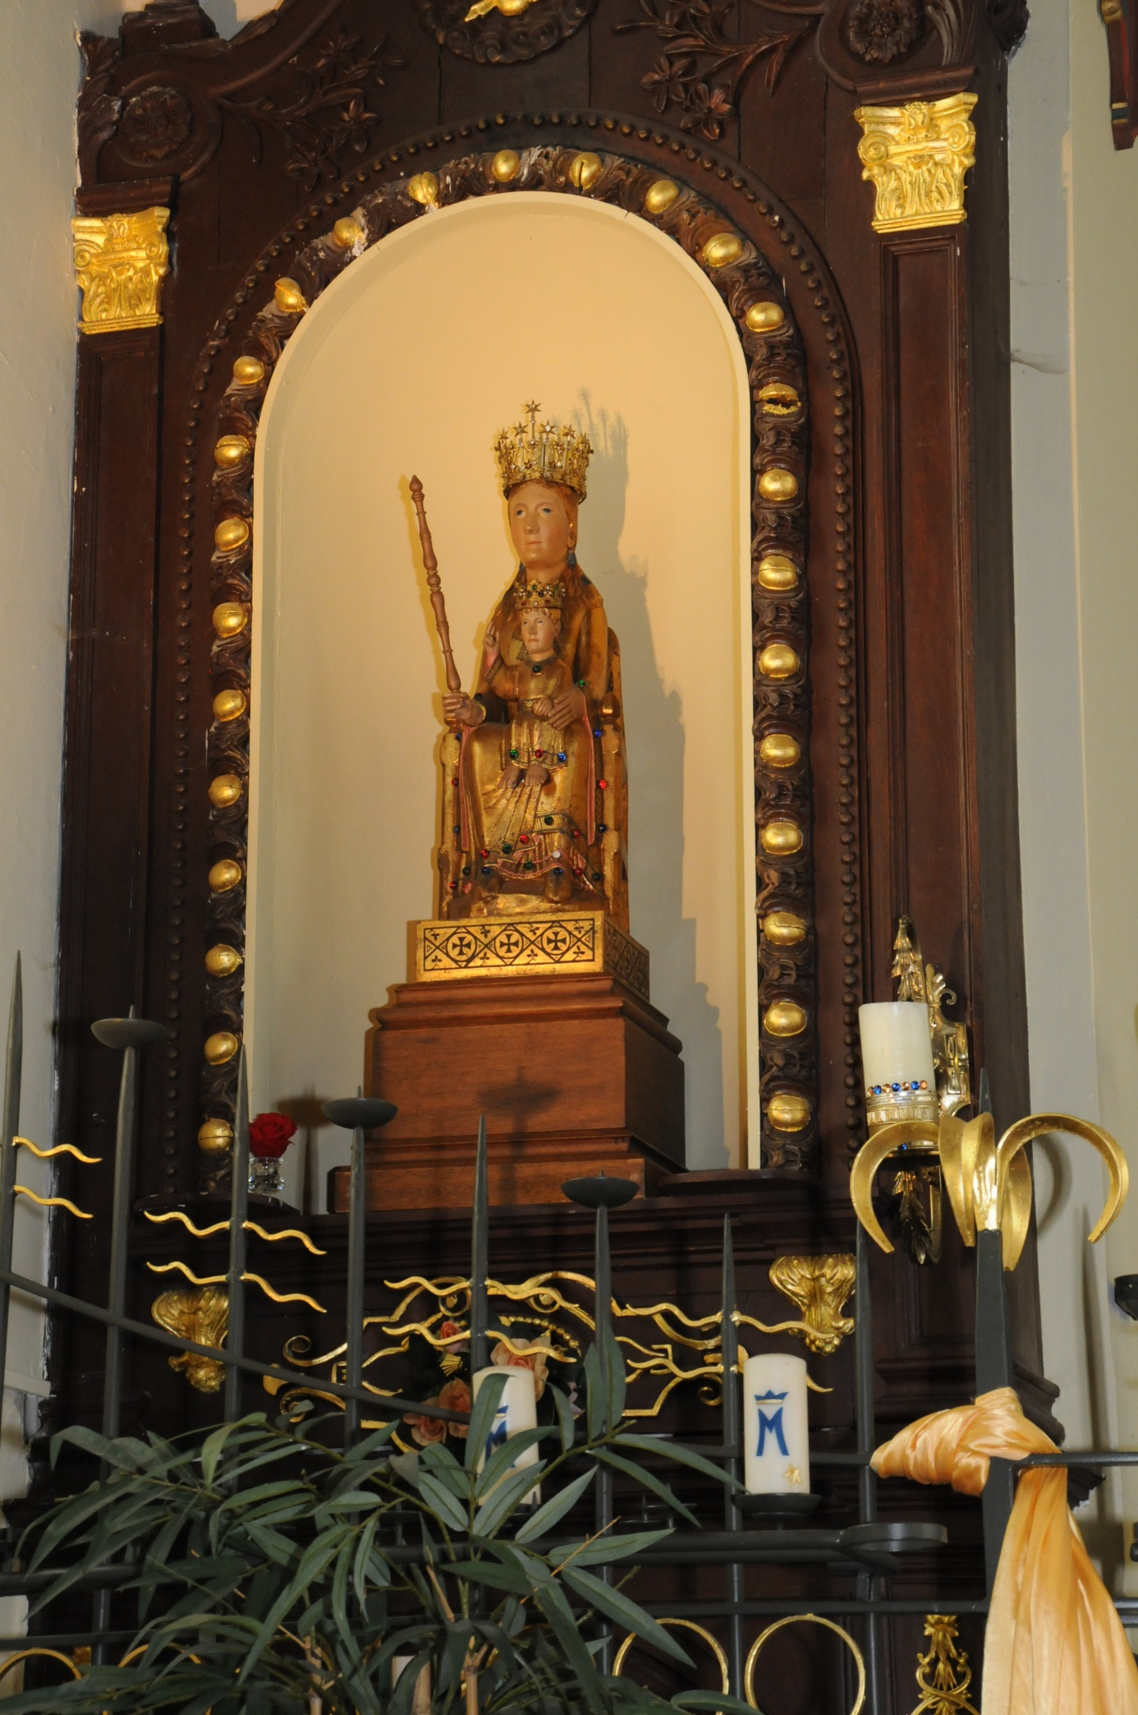

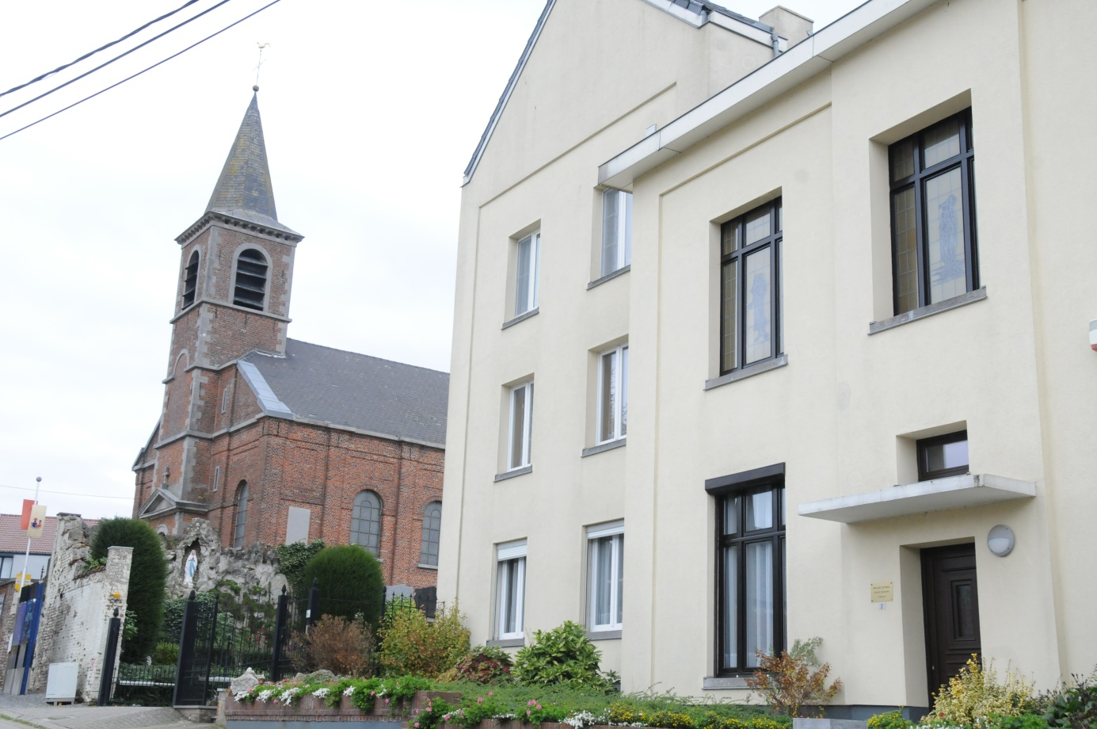

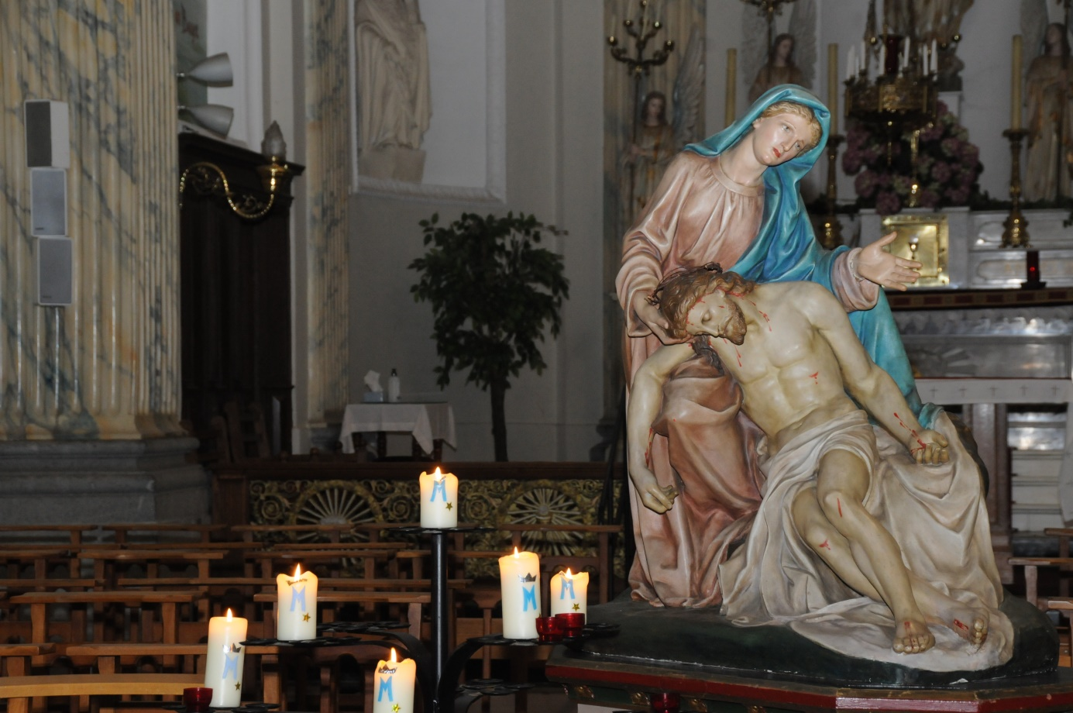

*N.-D. van de Wijsheid (12de e.)*

*Huize Damascus, grot en kerk in Villers-St.-Amand*

*Beeld van de Troost*